МГТУ им. Н.Э. Баумана

Дисциплина “Архитектура ЭВМ”

Лабораторная работа №3 по теме “Исследование регистров”

Работу выполнил:

Керимов Ахмед

# 

ИУ7-44Б

Цель работы – изучение принципов построения регистров сдвига, способов преобразования параллельного кода в последовательный и обратно, сборка схем регистров сдвига и их экспериментальное исследование.

# Исследование регистра сдвига

Функциональная схема 8-разрядного регистра сдвига вправо

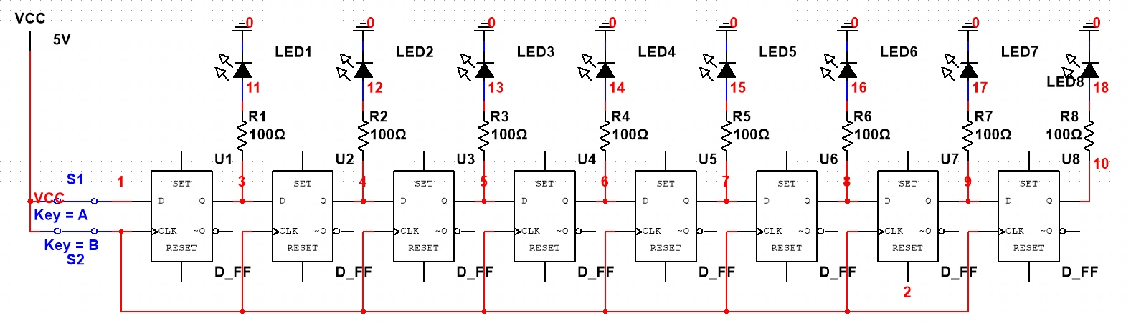

Функциональная схема 8-разрядного циклического регистра со сдвигом вправо

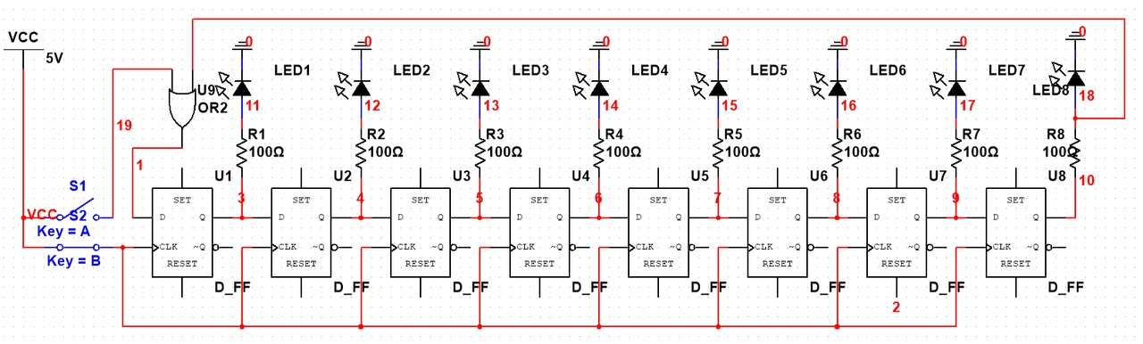

Функциональная схема 8-разрядного циклического регистра со сдвигом влево

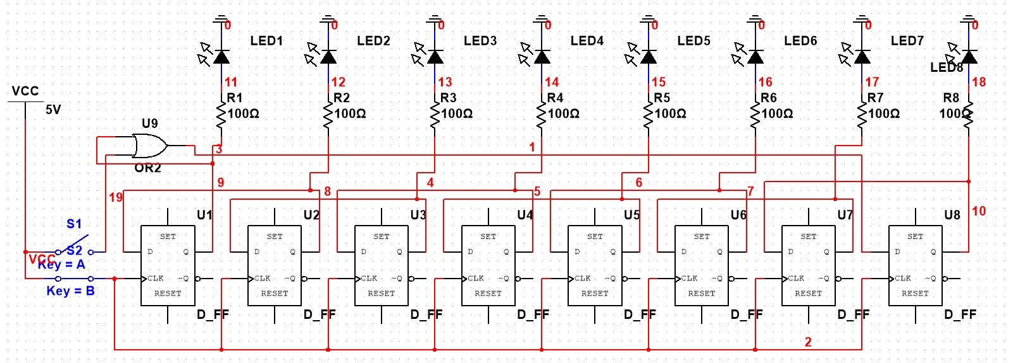

# Исследование универсального регистра ИС К555ИР11 (74LS194)

4-разрядный

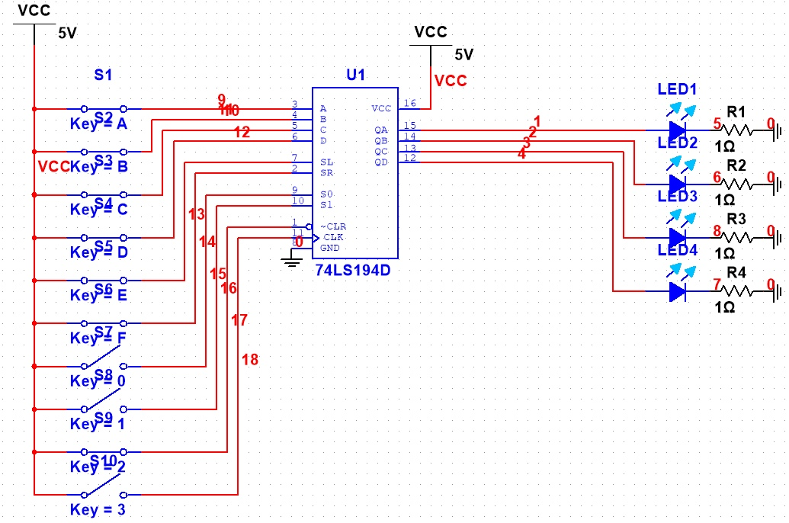

8-разрядный

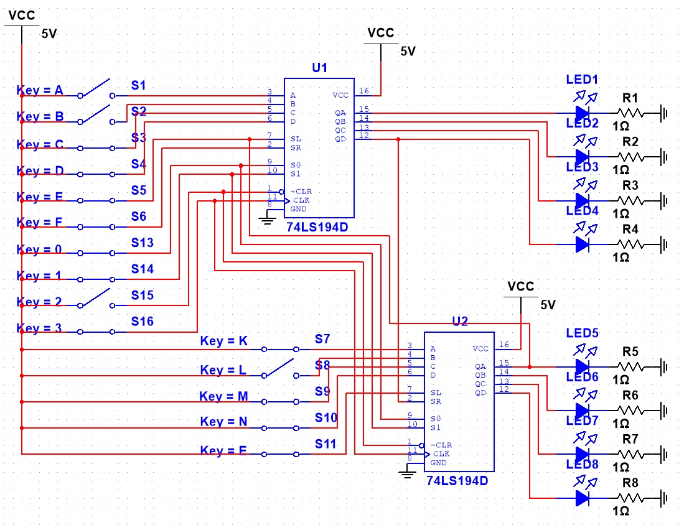

Кодирование режимов регистра сдвига управляющим словом $S_{1}S_{0}$

|  |  |  |
| --- | --- | --- |
| $S_{1}$ | $S_{0}$ | Режим |
| 0 | 0 | Хранение |
| 0 | 1 | Сдвиг вправо |
| 1 | 0 | Сдвиг влево |
| 1 | 1 | Параллельный ввод данных |